Μόσχα, 02 Φεβρουαρίου 2016

Αγαπητοί φίλοι,

Στα πλαίσια νέου κύκλου διαλέξεων, στη ρωσική, με θέμα «Νεοέλληνες Διαφωτιστές-Στοχαστές του Γένους» το Κέντρο Ελληνικού Πολιτισμού είναι στην ευχάριστη θέση να σας προσκαλέσει στη δεύτερη διάλεξη του κύκλου με θέμα: "Κοσμάς ο Αιτωλός. Μέρος 2^{ο} ", την οποία θα παραδώσει ο διδάκτωρ ιστορίας, καθηγητής στην Έδρα Ιστορίας της Εκκλησίας στην Ιστορική Σχολή του Κρατικού Πανεπιστημίου Μόσχας «Lomonosov», Αθανάσιος Ζωιτάκης.

Η διάλεξη θα πραγματοποιηθεί την Παρασκευή 05 Φεβρουαρίου 2016, ώρα 18:30, στις εγκαταστάσεις της Βιβλιοθήκης Ιστορίας της Ρωσικής Φιλοσοφίας και Πολιτισμού «Οίκος του φιλοσόφου Α.Φ. Λόσεφ».

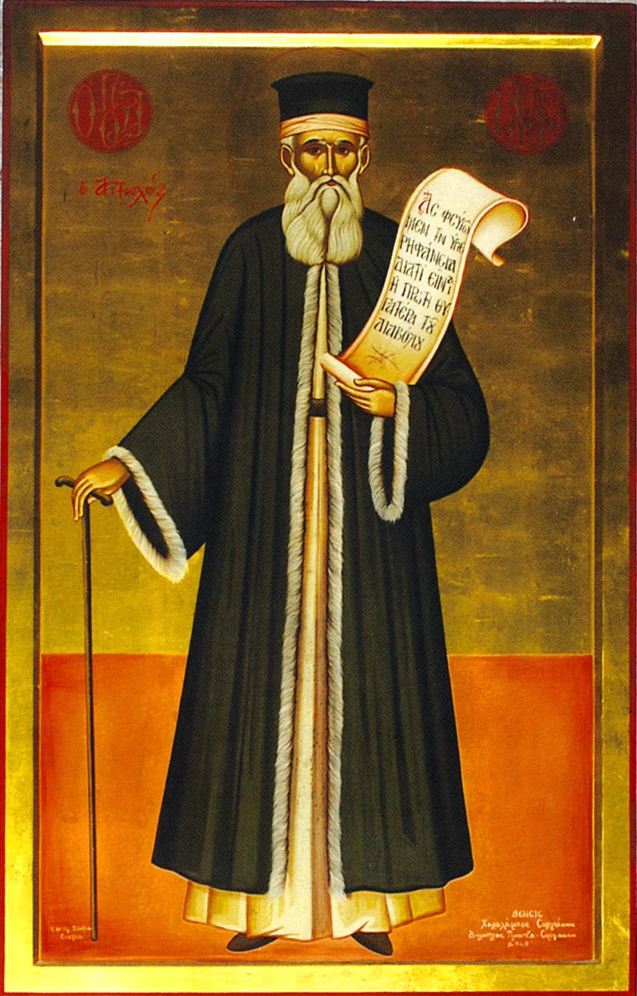
H νωρίτερα προγραμματισμένη για την Παρασκευή 29 Ιανουαρίου τ.ε. διάλεξη με το ίδιο θέμα, λόγω έκτακτης αδιαθεσίας του λέκτορα λίγες ώρες πριν την πραγματοποίησή της, αντικαταστάθηκε με προβολή του ντοκιμαντέρ για το βίο του Αγίου Ιωάννη του Ρώσου «Ρωσικό Θαύμα».
Σας περιμένουμε στη διεύθυνση:
Βιβλιοθήκη Ιστορίας της Ρωσικής Φιλοσοφίας και Πολιτισμού «Οίκος του φιλοσόφου Α.Φ. Λόσεφ»
33, Stary Arbat str.
Επισημαίνεται ότι ο κύκλος διαλέξεων μαγνητοσκοπείται και αναρτάται στο εδάφιο «Αρχείο βιντεοσκοπημένων εκδηλώσεων του Κ.Ε.Π.» του Δικτυακού μας Τόπου
http://www.hecucenter.ru/gr/videoarc/
Για περισσότερες πληροφορίες δύνασθε να απευθύνεσθε στη γραμματεία του Κ.Ε.Π. στα τηλέφωνα 7084809/10.

Με εκτίμηση
Θεοδώρα Γιαννίτση,
διευθύντρια Κέντρου Ελληνικού Πολιτισμού

